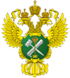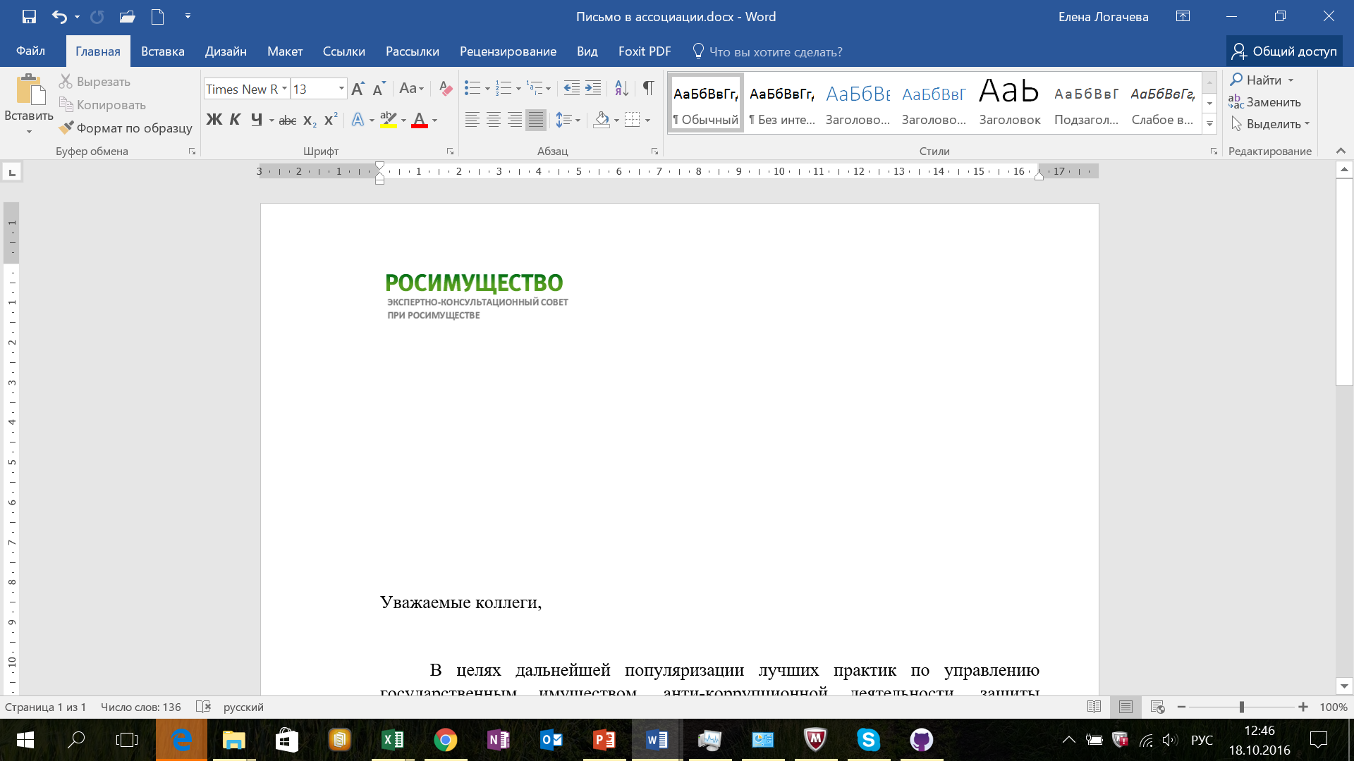

__8.11.2016____ **№** __ЭКС-11/18___

На № ____________ от ___________

В соответствии ранее принятыми решениями Экспертно-консультационного совета Росимущества, протоколом Росимущества №212 от 06.06.2016 очные заседания жюри Национальной премии по управлению государственной собственностью запланированы на 14 ноября 2016 г. в 19-00 и на 16 ноября 2016 г. в 19-00 по адресу Ермолаевский пер., д.3, Росимущество.

Просьба принять участие в заседании жюри лично.

|  |  |  |
| --- | --- | --- |
| Председатель комитета  Экспертно-консультационного совета  Росимущества |  | А.В. Юхнин |
| Тел. 8-925-8060208 |  |  |